AVISO DE DISPENSA DE LICITAÇÃO Nº. 47/2022

O Prefeito de Arroio dos Ratos - RS, no uso de suas atribuições legais, torna público que com base no artigo 24, inciso II da Lei nº. 8.666/93 promove a Dispensa de Licitação para aquisição de alimentos para a Casa da Juventude para 30 dias e 30 cestas básica para o Obras.

- GILDO LUIS DO NASCIMENTO GONÇALVES, CNPJ: 00.380.430/0001-86, situado na RUA PEDRO FANTIN, N° 1180, Arroio dos Ratos/RS, CEP 96740-000, no valor de R$ 10.044,15 (dez mil e quarenta e quatro reais e quinze centavos).

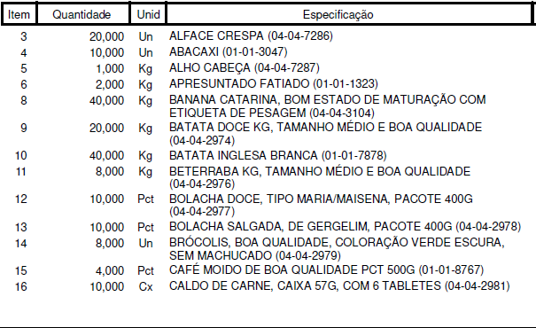

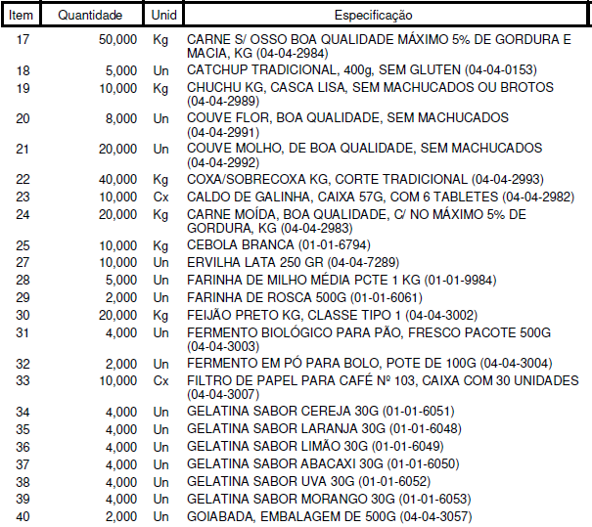

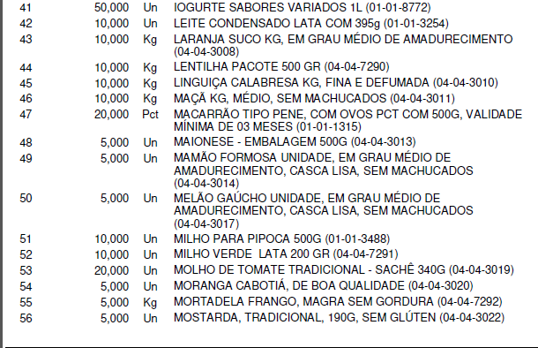

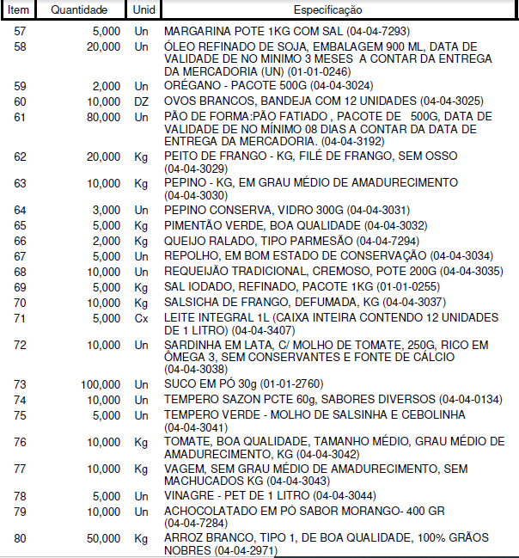

- CINTIA PADILHA DA SILVA, CNPJ: 31.367.797/0001-93, situado na Rua BARAO DO TRIUNFO,753 - SALA 05, São Lourenço do Sul/RS, CEP 96170-000, no valor de R$ 6.260,40 (seis mil duzentos e sessenta reais e quarenta centavos).

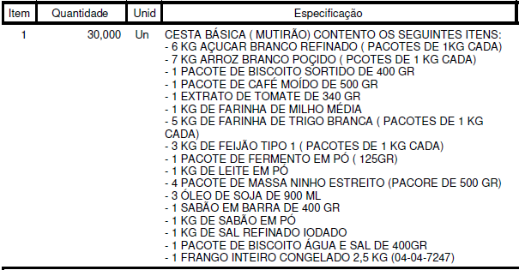

Arroio dos Ratos, 19 de abril de 2022.

José Carlos Garcia de Azeredo
Prefeito Municipal
Esta Dispensa de Licitação se encontra examinado e aprovado por esta Assessoria Jurídica.
Em 19/04/2022.

________________________
Assessor (a) Jurídico (a)
OAB:

